МАКЕДОНСКИ ЈАЗИК – Низ страниците на списанието „РОСИЦА“
Наставникот ги запознава учениците со детското списание Росица, чита наслови, објаснува слики.
Ја открива целта на часот и заедно со учениците одбира текст со кој би сакале да се запознаат . Ја чита содржината на текстот, објаснува непознати зборови, поставува прашања во врска со содржината на текстот.

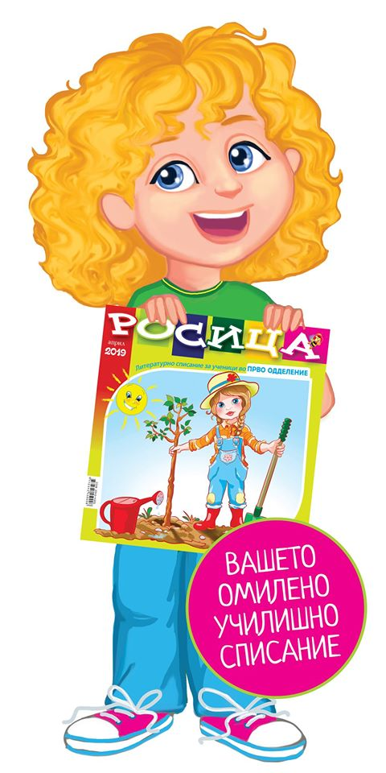
https://www.youtube.com/watch?v=KYG9sztxOFE&feature=youtu.be&fbclid=IwAR2b056SruJgYENlaFzgTBMhOwh6D0nxyGWmCsV0hgtqONdArBYJQs4uD9I

